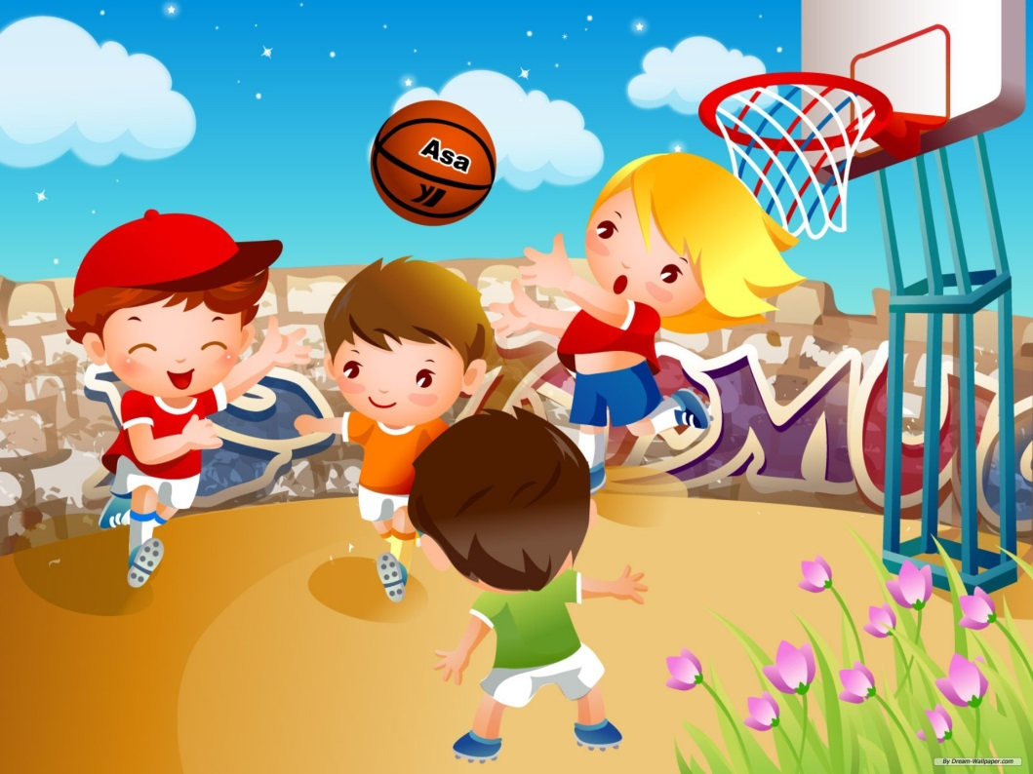 Консультация для родителей:

«Двигательный режим ребенка в семье»

Родители радуются тому, что дети живые и подвижные, но их беспокоит, смогут ли ребята продолжительное время спокойно сидеть на уроке. К этому детей надо готовить.
Основные условия полноценного физического развития ребенка – это рациональная, калорийная пища, соблюдение режима дня, полноценный сон, достаточная продолжительность пребывания на свежем воздухе, здоровая и гигиеническая среда, благоприятная психологическая атмосфера, хорошие материальные условия жизни.
Современные семьи способны и обязаны вместе с дошкольным учреждением создавать условия, благоприятные для здорового развития каждого ребенка. Родители должны стремиться к тому, чтобы созданные детским садом предпосылки полноценного развития молодого поколения реализовывались наиболее эффективно. Надо заботиться о ребенке постоянно и организовывать жизнь в семье так, чтобы он имел возможность проявлять двигательную активность, т. е. физическая культура должна стать важным компонентом воспитательной и социальной функции семьи. В детских садах больше внимания обращается на формирование основных гигиенических навыков и достаточную продолжительность пребывания дошкольников на воздухе. Это одно из средств, с помощью которого можно снизить заболеваемость.
На что же должны семья и детский сад обращать особое внимание, заботясь о здоровье и физической культуре ребят? Как уже говорилось выше, это, прежде всего, организация жизни, которая предусматривает продуманное чередование различных видов деятельности. Рациональным чередованием сна, питания, прогулок, занятий, игр обеспечивается не только равномерное развитие всех систем и органов, формируется выносливость ребенка, но и вырабатывается система навыков организованности, аккуратности, проявления воли и др., которые очень важны для относительно самостоятельной школьной жизни.
Составляя режим дня ребенка в семье, взрослые могут опираться на научно обоснованную организацию жизни дошкольника в детском саду. Ни один из тех видов деятельности, которыми ребенок занимается в детском саду, не должен отсутствовать в его жизни дома. Некоторым видам деятельности в домашних условиях можно уделить больше времени (например, игре, прогулке). Занятия взрослого с одним-двумя детьми должны быть живыми, разнообразными, интересными, радостными.
Особое внимание взрослые должны уделять ежедневному пребыванию ребенка на воздухе, заботиться о благоприятном природном окружении, о наличии спортивных и детских площадок. Эти факторы способствуют укреплению здоровья, стимулируют рост, закаляют организм и обеспечивают необходимое восстановление сил.
Во время пребывания на свежем воздухе ребенку предоставляется возможность проявлять спонтанную двигательную активность, которая в этом возрасте естественна и доминирует. Она может длиться минимум до шести часов. Движения ребенку не повредят – он сам неосознанно регулирует мышечную нагрузку. Перегрузка происходит лишь тогда, когда мы заставляем малыша долго выдерживать статичное положение, или тогда, когда не уравновешиваем неподвижные виды деятельности двигательной активностью. Недостаток движения может привести к нежелательному ожирению. Дать ребенку возможность свободно двигаться – это не значит позволять ему делать все, что он захочет, и не заботиться о его безопасности. Наоборот, это требует значительно более продуманной обстановки и большего внимания, чем организованная деятельность.
Кроме предоставления возможности двигаться спонтанно во время пребывания на воздухе, следует специально совершенствовать навык хождения, упражнять в беге, прыжках, учить бросать и ловить мяч, играть в различные подвижные игры, организовывать небольшие спортивные состязания, такие, как: «Кто лучше пройдет по скамейке», «Кто дольше не уронит мяч», «Кто дольше прыгает через скакалку» и т.п. Так развивается общая двигательная культура ребенка.
Для разнообразных физкультурных занятий и игр используется различного рода физкультурное оборудование: скамейки, бревна, лесенки, качели, канаты, кегли, мячи, скакалки и многие другие предметы. На прогулках на асфальтированной дорожке или спортивной площадке часто используются летом самокаты, трехколесные велосипеды, а зимой санки, лыжи, коньки. Тренировать и закаливать ребят надо в любые сезоны: ходить с ними на лыжах, кататься на катке, купаться, загорать, организовывать небольшие туристические походы.
В детском саду в течение дня ребята регулярно занимаются физическими упражнениями: на утренней гимнастике и во время физкультурных пауз используются общеразвивающие упражнения, во время которых вовлекаются в работу различные группы мышц.
ЭТО ВАЖНО! А знаете ли вы, что количество шагов в сутки для трехлетних детей должно составлять 9- 9,5 тысяч, для четырехлетних – 10-10,5 тысяч, для пятилетних – 11-12 тысяч шагов и для шестилетних – 13-13,5 тысяч. Подсчитать шаги можно с помощью шагомера. Если при проверке обнаружится, что ребенок двигается меньше, чем ему положено, надо срочно принимать меры.
Если ребенок заболел…
Для ребенка во время болезни следует выбирать игры, не вызывающие большой психофизиологической нагрузки, чтобы у детей не возникло желание ускорить темп выполнения, так как это может привести к перегрузкам. Необходимо акцентировать внимание ребенка на эстетической стороне выполнения того или иного движения, точности действий и соблюдении правил игры.
Внимание детей младшего возраста крайне неустойчиво, поэтому продолжительность одной игры невелика – до 5 минут, но постепенно время игры можно увеличить до 10-15 минут при условии переключения с одной игры на другую с перерывами на отдых, музыкальными заставками и пением. Игры, следующие друг за другом и требующие длительной сосредоточенности или направленные на развитие только одного навыка, утомляют ребенка. Игры следует комбинировать и сочетать таким образом, чтобы они оказывали разностороннее воздействие. Например, игры при нарушении обмена веществ чередовать с играми, формирующими правильное носовое дыхание. Желательно проводить игры по нескольку раз в день. Величину нагрузки необходимо распределять по физиологической кривой, т.е. для вводной и заключительной частей подбираются игры с меньшей психофизиологической нагрузкой, для основной – с большей.
При выработке умений и навыков у детей важную роль играет концентрация внимания на занятиях. Для этого в самом начале желательно, чтобы внимание ребенка не отвлекали ненужные во время игры предметы. Игровой материал должен быть ярким, голос ведущего заинтересовывающим и, может быть, даже интригующим. Взрослый сам должен «включиться» в игру. Следует учесть, что дети могут часто забывать и путать правила, - в этом возрасте это неизбежно и нормально. Перед началом нужно в понятной форме разъяснить правила игры, попросить ребенка показать необходимые движения, подкорректировать правильность выполнения заданий.
Необходимо проветрить комнату перед игрой, очистить нос от слизи, чтобы правильно осуществлять носовое дыхание. Особенно следует остановиться на способах регулирования нагрузки. Критериями усталости организма являются следующие признаки:
- выражение лица напряженное, ребенок сильно возбужден, - без толку суетлив (кричит, вступает в конфликт с другими участниками игры), чересчур отвлекается или вялый;
- движения выполняются нечетко, неуверенно, появляются лишние движения;
- кожа сильно краснеет или бледнеет, небольшая синюшность под глазами;
- ребенок сильно потеет, особенно лицо;
- учащены пульс и дыхание, т.е. пульс увеличивается более чем на 25-50% , частота дыхания возрастает больше чем на 4-6 раз в минуту.
Если вы видите, что задание оказалось сложным для ребенка, то можно внести изменения в ход самой игры или использовать менее сложные игры.
Для снижения нагрузки применяйте следующие действия:
- уменьшение общего времени занятий;
- уменьшение числа повторений одной и той же игры в занятии;
- упрощение сюжета игры;
- изменение исходного положения во время игр, т.е. сидя, лежа;
- уменьшение числа участников игры;
- более частое включение пауз отдыха и дыхательных упражнений;
- снижение требовательности к точности и координации движений, быстроте реакций;
- уменьшение темпа и амплитуды движений в игре;
- более мягкий, повествовательный, а не командный, голос ведущего;
- использование мелодичной, ритмичной, негромкой музыки в медленном и среднем темпах.
Помните, что любая нагрузка гораздо полезнее ее отсутствия. Если даже вам и не удается соблюдать режим занятий, то просто играйте почаще с детьми. Это – самая лучшая форма выражения любви и заботы!

